
ΣΕΝΑΡΙΑ ΦΥΣΙΚΗΣ ΑΠΟΓΡΑΦΗΣ
Διαδικασία Δημιουργίας Σεναρίου Φυσικής Απογραφής
Από το μενού Αποθήκη – Εργασίες – Σενάρια Φυσικής Απογραφής.
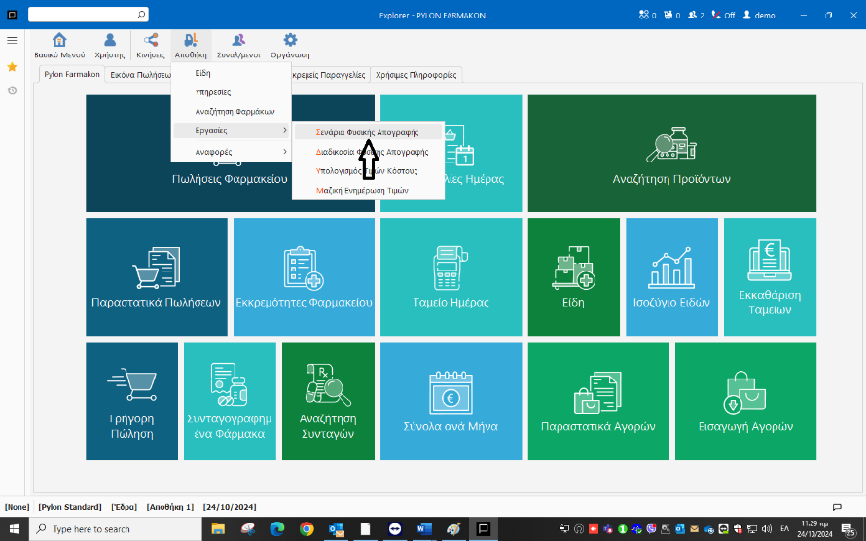

Πατήστε το «Προσθήκη» για την δημιουργία νέου Σεναρίου.
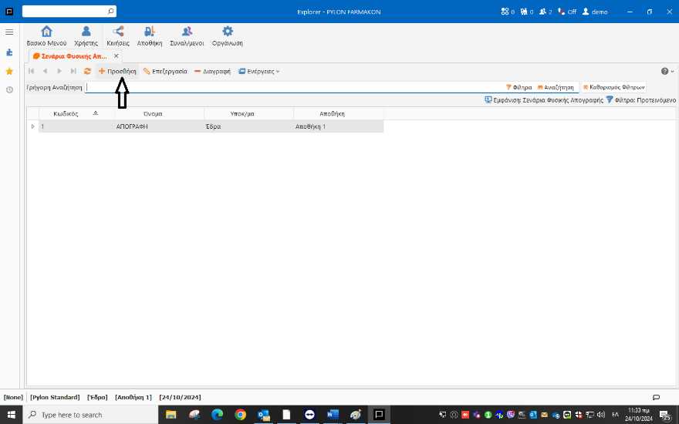

Σας εμφανίζεται ο οθόνη των παραμέτρων των Σεναρίων Φυσικής Απογραφής.
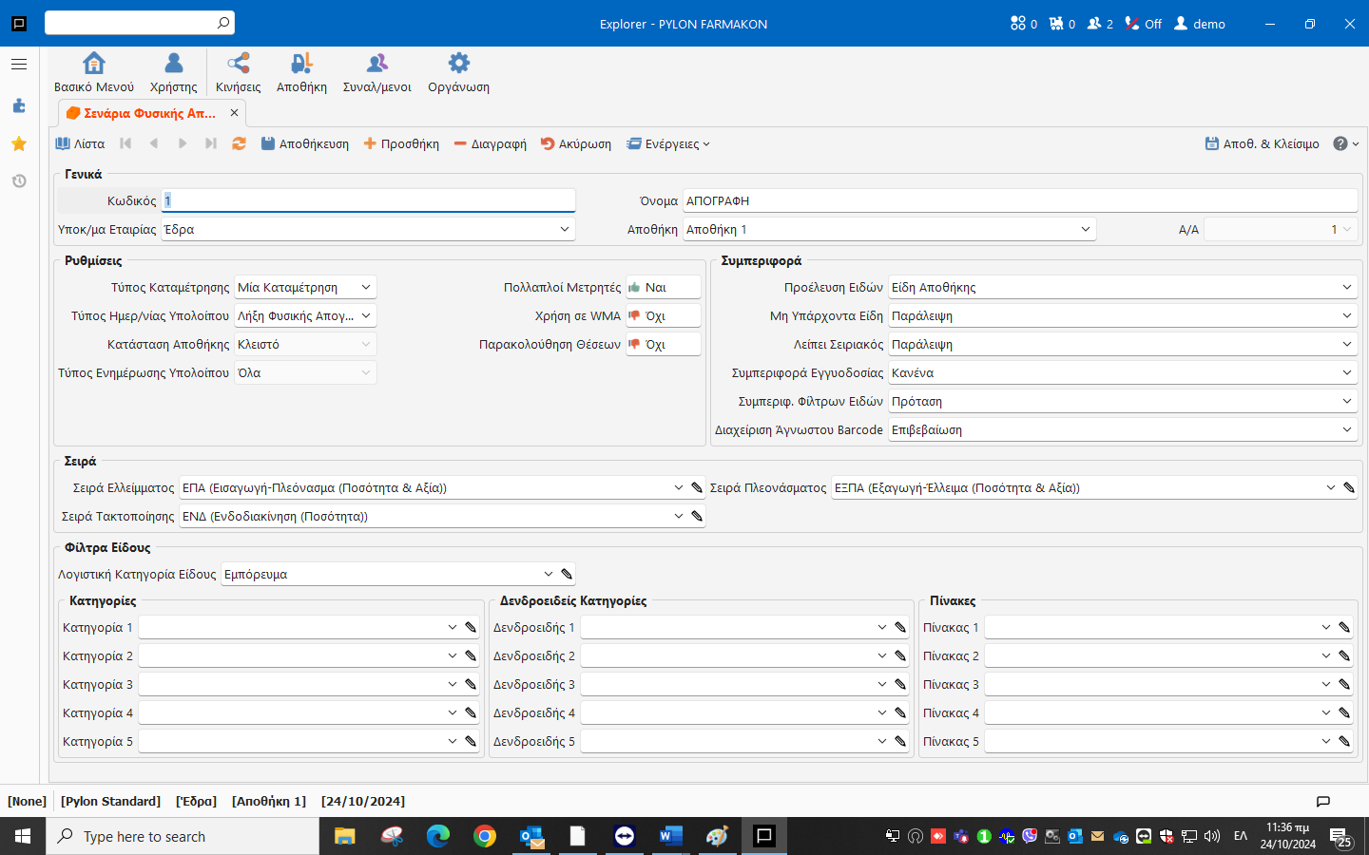
Θα πρέπει να συμπληρωθούν τα παρακάτω πεδία….
Κωδικός : Πληκτρολογείτε έναν κωδικό που ορίζεται εσείς πχ 1,2,3,
Όνομα : Πληκτρολογείτε ένα Όνομα πχ Απογραφή Αποθήκης.
Υποκ/μα Εταιρίας : Επιλέγετε Έδρα
Αποθήκη : Αποθήκη 1
Για τις υπόλοιπες επιλογές προτείνουμε την παραπάνω παραμετροποίηση όπως εμφανίζεται στην εικόνα.
Τέλος πατήστε Αποθήκευση.
*Σημειώνουμε ότι τα παραπάνω βήματα είναι σκόπιμο να γίνονται κατόπιν συνεννόησης με το τμήμα Υποστήριξης που έχετε για το πρόγραμμα Pylon, για την καλύτερη προσαρμογή και παραμετροποίηση των ρυθμίσεων της απογραφής σας.

